
日期：_______________________
系列： 信徒高速公路上的标志（四月——五月）
四年班，第五十课

耶稣在湖边向门徒显现

学习重点：*即使犯了错，耶稣还是邀请我们跟从他。
＊在整个课堂中重复这句子。

圣经故事：约翰福音 21章1－25节

主要经文：罗马书5章8节：“唯有基督在我们还作罪人的时候为我们死，上帝对我们的爱就在此显明了。”（新译本）

我们会帮助孩子们理解：
- 上帝把我们失败的羞耻拿走。他原谅我们，而且再次邀请我们去尝试。
- 彼得三次不认耶稣。耶稣向彼得显现，并且给他三次机会表达他对自己的爱。耶稣三次邀请彼得喂养他的羊。
- 耶稣复活了，我们可以跟随他即使我们看不到他。

我们会帮助孩子们感觉：
- 有勇气跟随耶稣。
- 得到安慰，如果他们感到失败。

我们会帮助孩子们实行：
- 当他们回想自己以往的失败时，指出他们当时的感觉。
- 讨论要如何将失败交托给上帝。
- 讨论失败和罪之间的不同，并且得知在这两种情况下他们都能把这一切交托给上帝。
- 做一个手工令他们联想到鱼网的，以及身为门徒，他们能够如何向耶稣展示他们的爱。

课程指南

分站 | 页数 # | 活动心得 | 所需教材
小组    热身 | 3－4 | 孩子们谈论有关他们犯错或另他人失望的时候。 | - 3” x 11”长纸条  - 一些原子笔
大组   | 4  8 – 10  10 – 11  11 – 13  13 – 14 | 综览  布偶剧呈献：“豆豆。。。还在当中”  豆豆把分享自己信心的机会交给另一个人（或是说拖延时间）。  录像：约翰福音，Visual Bible International制作。播放约翰福音21章1至25节。  大组：‘信徒高速公路上的标志’－我们透过约翰福音，研究耶稣的标志及神迹。  布偶剧呈献：“豆豆。。。还在当中”结论  豆豆得知他依然还有机会事奉上帝，即使在最初的时候他把事情搞砸了。 | - 黄色建筑用背心  - 工作靴  - 录像：约翰福音DVD  - 标志：前面写有‘因着我们所犯的错误，利害关系越大时。。。’，后面写有‘不要转身逃跑，因为_________说：“来跟从_________”’  - 6” x 11”长纸条  - 原子笔  - 透明胶带  - 剪刀  - 附有手工说明的附录
小组  应用   | 4 – 6  7 | 孩子们做一个手工来提醒自己：上帝的爱及包容，上帝不看他们以前的过犯。  金句学习：“先听后找”  从第49至50课将加强学习约翰福音20章29节下，以便每个孩子领会我们可以凭自己的心去相信，耶稣确实已复活，他是主。 | - 小组用的纸  - 剪刀  - 透明胶带  - 附有手工说明的附录  - 一本7 x 9cm的笔记本  - 原子笔

小组热身: 15 分钟
目标: 对准正确的焦点! 建立关系及帮助新来的小朋友感觉到自然。进行一些学习预备活动以帮助你的小组对准课程的焦点。

所需教材：3” x 11”长纸条、每个孩子一支原子笔

今天我们要来谈论有关自己所犯的错。或者可以称它们为失败。不过，在这之前让我们来订个协议，我们不能笑或嘲笑任何人以前所犯的错。每个人都会犯错，有时侯还会感到要将它们忘记，而继续走下去，是件困难的事。

让我们以一道和每个人都能拉上关系的问题来开始。回想一下：你的父母叫你做某样事情，而你说你会做；不幸的是，你到最后忘了做自己答应会做的事。有谁可以分享所发生类似这样的事？

让每个孩子分享。

对于自己令某些人失望，你有什么感想？

有谁要分享你以前所做，而你希望你从没做过，或是重新来过的故事？

在一个或更多人分享后，继续：

对于一些我们感到非常懊悔的事情，它可以说是失败。我们所做的事有些会令别人失望，甚至令上帝失望。也许我们以前所做的事情当中，有些可能会令我们感到内疚却不是那么严重的事。可能我们做了某些可笑或愚蠢的事，而令自己感到不好意思的。

今天我们要来谈论彼得。他在之前做了某些错事。他感到非常内疚，他不知道耶稣是否还会和他做朋友。彼得做了什么错事？是的，他三次不认耶稣。

派出纸张和原子笔，说：

在这张纸的其中一面画一些鱼。

孩子们作画是继续讨论。

有没有人记得彼得是以什么为生的？是的，他是个渔夫。耶稣有一次对彼得说他将成为得人如得鱼的渔夫。耶稣吩咐彼得跟从他，彼得就这样做了门徒。

你认为在彼得犯了一个这么大的错误后，他会认为自己还可以继续成为耶稣的门徒和跟随者吗？他已看见耶稣从死里复活，可是他不知道耶稣是否还想要找他作自己的门徒。

今天我们会去发掘，耶稣到底做了什么，当他看见彼得又再回去捕鱼。要知道，这事件是发生在彼得不认耶稣之后，那时耶稣已复活了。今天你会学习*即使犯了错，耶稣还是邀请我们跟从他。

大组：20 – 30 分钟
目标：帮助孩童遵守圣经的教导。用创意的方式呈献圣经的事迹。帮助孩童学习诠释所要传达的信息。

综览

布偶剧呈献：“豆豆。。。还在当中”
豆豆把分享自己信心的机会交给另一个人（或是说拖延时间）。

录像：约翰福音，Visual Bible International, 2003制作。播放约翰福音21章1至25节。

大组：‘信徒高速公路上的标志’－我们透过约翰福音，研究耶稣的标志及神迹。

布偶剧呈献：“豆豆。。。还在当中”结论
豆豆得知他依然还有机会事奉上帝，即使在最初的时候他把事情搞砸了。

小组应用: 20-25 分钟
目标: 帮助孩子们找出圣经事迹在他们的生命中意义. 使用不同问题激发讨论但是不须被限制。让圣灵引导你。加入你的信仰经历中的个人例子。在你身上基督如何的运行将留给孩子们的生命不能磨灭的印象。

使用你的圣经! 孩子们需要学习如何寻找经文章节以及能够及时跟上正被读出来的经文。在课堂结束之前和他们有一段有素质的祷告时间。

评论问题：发生了什么事？/解说问题：这是什么意思？
叫孩子们参考约翰福音21章。

你认为彼得为什么又再回去捕鱼？（可能他觉得自己不适合当门徒。）

彼得和其他门徒捕鱼捕了多久，可是他们却没捕到任何鱼？（约翰福音21章3节。一整晚。）

耶稣站在岸边，告诉他们什么以捕鱼？（约翰福音21章6节。把网撒在船的右边。）当他们照做时，发生了什么事？（他们的网装了满满的一网鱼，甚至他们拉不上来。）

我们可以从这里学到什么样的功课，以做得人如得鱼的人？（当我们以自己的能力试了又试而不成功时，我们应该听一听耶稣说些什么，并照他的话去做。那么我们的成功是自己都不能想象的。）

你认为门徒为什么不能认出耶稣，直到他们捕了雨之后他们才认出他？（耶稣从死里复活后，并没有常常与他们一起。这是他复活后第三次向他们显现（约翰福音21章14节），他们大概也没有想到会在这个时候见到他。他们在稍后认出他是因为他所做的事情：和他第一次呼召他们做门徒时的情况一样，请参阅路加福音5章1－11节。）

当彼得认出站在岸边的是耶稣时，他做了什么疯狂的事？（约翰福音21章7节。彼得立刻跳进海游上岸。）你认为他为什么要这样做？（他渴望要和噎稣一起。）

耶稣为什么问彼得同样的问题三次：“你爱我吗？”（彼得曾经三次不认耶稣，因此耶稣给他保证，他已完全得饶恕了。）

你认为彼得为何感到伤心，当耶稣问他同样的问题三次？（或许那令他想起自己曾经三次不认耶稣。或许他在想耶稣现在还是不是真的会相信他。）

耶稣做了什么和说了什么，让彼得知道耶稣依然要他做个得人如得鱼的人？（耶稣做了相同的神迹：他第一次呼召彼得做门徒时也是让网装满了鱼。耶稣叫了彼得三次去喂养他的羊，照顾他的羊，耶稣的跟随者。耶稣在约翰福音21章22节再次的吩咐彼得：“。。。跟从我！”）

应用问题：这对我来说有什么意义？
今天的主要经文取自罗马书5章8节，它说：“唯有基督在我们还作罪人的时候为我们死，上帝对我们的爱就在此显明了。”

今天的圣经故事和彼得的关系如何显示这真理？（耶稣为彼得死，虽然彼得不认他。）

这经节如何可以运用在我们身上？（耶稣非常爱我们，他甘心为我们死，即使他知道我们还是会犯罪。上帝爱和接纳我们，他不看我们以往的过犯。）

你知道耶稣如此的爱你，你有何感想？

应用活动：
所需教材：小组热身用的纸、剪刀、透明胶带、附有手工说明的附录

在大组时，我们示范给你们看，如何一扭就把这做成一个圈。让我们现在就来做。

把纸扭一次，把两端粘在一起。（请参阅附录的图片）孩子们在做手工的同时继续讨论。

你认为失败和罪之间的不同之处是什么？

你可以将自己的失败交给上帝，就如你把自己的罪交给上帝一样。他会拿走你的重担，把你从那些东西释放出来。就像他会原谅你的罪一样，你要与他说话，向他说对不起，你要靠着他做得更好。记住你有使用上帝大能的权利，来改变你的生命，是和战胜死亡的相同大能。

现在，让我们在这圈的中间剪一刀。

示范给孩子们看如何剪圈。你在示范时，叫他们照着做。

就像我们在大组看见的，我们现在有更大的圈了。这如何令我们联想到耶稣的爱和接纳呢？（耶稣的爱为我们成长，不看我们的失败，就像这圈变大了一样，）

在圈的中间再剪一刀。做的同时，继续：

现在你有两个连在一起的圈，代表织在一起的网。耶稣行了一个神迹，就是让门徒捕了很多很多的鱼。这手工可以提醒你鱼网，以及你能够如何藉着作耶稣的门徒向他展示你的爱，因为*即使犯了错，耶稣还是邀请我们跟从他。

金句学习：5分钟
目的：帮助孩子背诵及熟悉经文。使用有创意的方法帮助孩子享受在小组中的金句学习。

所需教材：一本7 x 9cm的笔记本、原子笔

金句：约翰福音20章29节下：“那些没有看见就信的人，是有福的。”

金句呈献：“先听后找”
上课前，将金句一个字一个字的写在笔记本，一张纸一个字。笔记本所剩余的纸，写上其他不是金句的字眼。这活动的目的是要每个孩子留心听清楚牧人在他耳边所说的字。然后他就在那纸堆中找出那个字。

在上这节课时，叫孩子们在你面前排队。离组员五尺远，把所写好的纸放在一堆。向孩子们解释你会在他们的耳边低语金句的一个字。然后他大声喊出那个字，跑向纸堆，找出字，然后把它拿去交给牧人。应该一个一个来，以确定所有的孩子都能听见金句的字。当牧人收完所有纸张后，组员协助他排列金句。组员之后和牧人背诵约翰福音20章29节下几遍。

结束祷告：
鼓励孩子们为着他们所提到的失败或重担祷告，并将它们交托给上帝。感谢上帝使耶稣从死里复活的大能，并为着造成问题的方面能够得胜祷告。

安全措施：安全措施的程序是非常重要的，各自教会必须为个别需要警告的阐释和实施程序。这课程里所描述的安全措施、疾病和意外的程序只供参考而已，它们或许不能正确地、适用地、适当地应用在每一个情况中。各自教会都有责任决定在这课程里的安全措施、疾病和意外的程序是否正确地、适用地、适当地应用在个别的特别情况中。这课程中的活动需要有成人的监督，或许会不适合每个孩子和每个情况。各自教会有责任确定所有活动都有成人的适当监督，以及决定一个活动是否适合每个孩子和每个情况。Kids Kount Publishing不为在这课程里所提及的程序实施或是活动的呈献负上任何责任

大组呈献：20 – 30 分钟

“信徒高速公路上的标志”
系列

约翰福音指向神迹是标志和证明耶稣是基督，上帝的儿子。将使用道路施工标志的图象，作为整本约翰福音里所述说耶稣行神迹的例证。道路工程是指‘信徒高速公路’，显示我们走在自己的信心旅途上。

每个星期主持人将穿上黄色建筑用背心，拿着和当天圣经故事有关的各种道路标志。另一重要的道具是模拟车，用两张或四张椅子和一个用纸箱做成的车头架起，朝向观众。牧人和孩子们双方面都会参与，他们是高速公路上的检查员。会叫他们就有关故事前来驾车和回答问题，给予反应和互动。

这系列继续使用‘约翰福音’DVD来播放圣经故事。

所需教材：黄色建筑用背心、工作靴、粘在棍子上的标志：前面写有‘因着我们所犯的错误，利害关系越大时。。。’，后面写有‘不要转身逃跑，因为_________说：“来跟从_________”’、两或四张椅子、纸箱车头、6” x 11”长纸条、原子笔、透明胶带、剪刀、附有手工说明的附录

“豆豆。。。还在当中”
布偶剧呈献

主持人穿着黄色建筑用背心和工作靴进来。

主持人： 孩子们，让我们把豆豆叫出来吧。

孩子们呼喊豆豆。豆豆。。。豆豆。。。豆豆。

豆豆： 嗨，大家好。哇，刚刚的小组好有趣哦。

主持人： 你们谈论些什么？

豆豆： 我们谈论自己的一些失败或自己搞砸的事情。

主持人： 是的，今天，我们会讨论彼得的失败以及耶稣的回应。

豆豆： 你要不要听一听我的失败？

主持人： 不晓得哩。孩子们，你们要不要听？好，豆豆，你说吧。

豆豆： 在刚过去的圣诞节，我在房间放了一些圣诞饼干和一杯美录。

主持人： 吓，我不认为你可以在房间吃饼干，喝美录。

豆豆： 我想我妈咪也是这样认为。她从另一间房间呼喊：“豆豆，你最好别在自己的房间吃饼干，喝美录！”

主持人： 你怎么回答？

豆豆： 我说：“妈咪，我没有。”

主持人： 豆豆，那是在说谎。

豆豆： 也不可以那样说，因为在我妈咪进我房间之前我已停止吃喝了。

主持人： 那么，她有发现它们吗？

豆豆： 也不能说找到，因为我把它们放在床底下。

主持人： 豆豆，你向你妈妈隐藏事实。那是错的。你有没有继续向她隐瞒？

豆豆： 不完全是。你看，在两个星期前，当我妈咪清理我的床底时，你知不知道她找到什么？

主持人： 你不要告诉我，圣诞节的美录和饼干。

豆豆： 它已不能算是美录了。它已是像这绿色的毛皮，而那饼干已变成骷髅了。

主持人： 豆豆，我肯定你感到愧疚。

豆豆： 那是肯定的，尤其是我不允许吃复活节的小吃一个星期。

主持人： 那很公平呀。不过，你的妈咪和爹地还是爱你的。

豆豆： 那是当然的。

主持人： 可是豆豆，让我问一问你和上帝之间的关系。你有没有曾经答应要为他做些什么事，然后你没有做到的？

豆豆： 嗯，让我想一想。有一次我答应我会和学校的周盛宇说话，因为不是很多人和他一起玩。

主持人： 嗯。

豆豆： 我感觉上帝要我成为他的朋友，甚至邀请他去教会。

主持人： 很好的点子。

豆豆： 因此，我为这件事祷告，告诉上帝我会去做的。

主持人： 那么发生什么事了？

豆豆： 啊。。。，我还在等。

主持人： 你已等了多久？

豆豆： 从圣诞节前开始。

主持人： Uh, oh。事情好像变成那圣诞饼干一样了。

豆豆： 嗯，对于这种事，有时我不能做得很好。

主持人： 豆豆，看一看今天的影片，看看在彼得身上发生了什么事。还记得彼不认耶稣几次吗？

豆豆： 三次。

主持人： 正确。还有，彼得是耶稣其中一个最亲密的朋友。

豆豆： 是的。他真的出了大错。

主持人： 不过，当耶稣从死里复活后，他在湖边向门徒显现。彼得大概很担心耶稣不要自己再做他的门徒了。可是，耶稣说了相同的事，让他晓得即使在他犯错后，耶稣依然要彼得跟随他。让我们观赏取自约翰福音21章的影片。豆豆，记住*即使犯了错，耶稣还是邀请我们跟从他。

播放影片。

录像带
播放约翰福音DVD，Visual Bible International 2003制作。可在www.visualbible.com订购。

播放约翰福音21章1至25节。叙述者说：“But these have been written in order that you may believe that Jesus is the Messiah, the Son of God and that through your faith in Him you may have life.” 这句话后就开始。叙述者说：“Now, there are may other things that Jesus did. If they were all written down one by one, I suppose that the whole world could not hold the books that would be written.”这句话后就停止影片。片长时间大约是7分20秒。

“信徒高速公路上的标志”
约翰福音21章1－25节

注意：上课前，将一张8 ½” x 11”纸张打直剪半。将两条纸条的其中一端粘在一起形成一条长长的纸条。放在靠近你的地方以方便拿取。也准备好一把剪刀。

主持人举起押韵词，要小心地只展示前面，直到需要猜后面的字才转过来。

主持人： 我需要两个自愿者上前来，坐进我们的车，准备开车。

叫自愿者上前来，安排他们，以便孩子们坐在前面开车，牧人坐在后面。

在‘信徒高速公路’上，孩子们可以像大人一样把车驾得很好，因为我们都在自己的属灵旅程中成长，学习信靠耶稣，那位弥塞亚，上帝的儿子。所以绑好你的安全带，开始去兜风吧！

当我问你们有关今天圣经故事的问题时，我会用这纸条做一样东西。首先，我要在它的其中一边画一些鱼。

在预先准备好的纸条上画鱼。

帮助他们认出耶稣的神迹
耶稣第一次呼召他的门徒时，有些正在捕鱼。耶稣告诉他们，他们将得人如得鱼。这事是发生在几年前。这些门徒跟随耶稣及他的教导，而且还看着耶稣死在十字架上。他们也见过了空坟墓，知道他已复活了。

耶稣在他们正在捕鱼时，再次向他们显现。耶稣行了一个神迹以帮助他们认出他。那是什么神迹？（耶稣吩咐他们，将他们的网放在船的右边，他们捕了很多的鱼。）

彼得做了什么？
在纸条上画好鱼后，把纸条扭一扭形成一个圈，把两端粘起来。请参阅附录中的图片来做手工。

现在我要做一个圈，就是将这纸的两端粘起来。

当彼得醒悟到站在岸边和他们说话的是耶稣时，他非常兴奋。彼得做了什么？（他跳进海，游向耶稣。）

彼得担心些什么？
彼得一定是非常担心。他可能在想耶稣是否依然要自己做他的门徒，因他三次不认耶稣，他令耶稣失望。彼得可能担心自己不能再成为得人如得鱼的人了，而更糟糕的是他觉得自己不再是耶稣的朋友。

开始在纸条中间剪。做的同时，问：

你们认为在最后我会有多少张纸？（两张。）那就是彼得所担心的事：他会从耶稣身边被切割开来，不再是他的门徒。不过，让我们来看看将有什么事发生。

沿着整个圈的中间剪，直到剪完整个圈，你将会发现它并不会分开两个，而是成为一个大圈。

哇！看看这。我们现在有的是一个大圈，而不是两个圈。

有几次不认，有几次肯定？
彼得不认耶稣几次？是的，三次。当耶稣显现时，他问彼得这样的问题：“你爱我吗？” 这问题他问了彼得多少次？（三次。）

你认为这会不会提醒彼得他三次不认耶稣？你认为耶稣是不是在告诉彼得现在已经没事了？（是的。）

而且，耶稣吩咐彼得三次要喂养耶稣的羊。你认为他那样说是什么意思？还有羊是指谁呢？（羊是指耶稣的跟随者。彼得将会是其中一个要照顾这些跟随者的人。）

你认为彼得还是不是当中的一个门徒呢？
你认为彼得还是门徒吗？你认为他还是得人如得鱼的人吗？让我们来看看。

在圈的中间再剪多一次，现在你将会有两个连在一起的圈，它代表着织在一起的网。

现在，你可以想象这圈是个鱼网。你觉得耶稣还会让彼得继续服事他吗？（会。）

现在我们有两个圈，一个给我，一个给朋友。在这之后，彼得继续告诉其他人有关耶稣，因此，他继续做个得人如得鱼的人。我们也可以藉着做耶稣的门徒，向他展示我们对他的爱。记住*即使犯了错，耶稣还是邀请我们跟从他。

现在念出标志前面的句子：‘因着我们所犯的错误，利害关系越大时。。。’，然后将标志转去后面，叫自愿者填空格上的字以完成谜语。

标志前面写有：‘因着我们所犯的错误，利害关系越大时。。。’，后面写有：‘不要转身逃跑，因为_________说：“来跟从_________”’。什么字眼适合这圣经故事和押韵词呢？

用些时间听取答案。然后，分享答案：‘不要转身逃跑，因为耶稣说：“来跟从我”’。

“豆豆。。。还在当中”
布偶剧呈献结论

主持人： 豆豆，你有什么看法？

豆豆： 嗯，彼得在犯下他的重大错误之前，他是一个得人如得鱼的人。现在耶稣从死里复活了，他还是得人如得鱼的人。

主持人： 是的。

豆豆： 他还是在当中的。

主持人： 对。

豆豆： 即使在他犯错后。

主持人： 完全正确。

豆豆： 那么，那是给我们的真理。

主持人： 豆豆，你说得对。耶稣邀请我们跟随他，即使我们犯错了。

豆豆： 即使我们尝试将自己的错藏在床底下？

主持人： 是的。而且最重要的是：即使我们有时候不能向他人展现上帝的爱，并邀请他们去见他。这是非常重要的。

豆豆： 可是如果我们忘记了，我们还是在当中。

主持人： 对，因为耶稣邀请我们跟随他，甚至还会给我们另一次机会。

豆豆： 就像对盛宇。

主持人： 是的，让我们现在来祷告。

亲爱的上帝，为着耶稣感谢你，你使他复活，让他今天能够和我们在一起。耶稣，谢谢你邀请我们跟随你，即使我们犯了错。帮助豆豆邀请盛宇来教会，或是向他述说你的事迹。我们不想犯错，也不想忘记向他人述说你是真神，所以请帮助我们能够做到这一点。奉主耶稣的名祷告。阿们。

第五十课

小组热身
- 3” x 11”长纸条
- 一些原子笔

大组
      - 黄色建筑用背心
      - 工作靴
      - 录像：约翰福音DVD
      - 标志：前面写有‘因着我们所犯的错误，利害关系越大时。。。’，后面写有‘不要转身逃跑，因为_________说：“来跟从_________”’
      - 6” x 11”长纸条
      - 原子笔
      - 透明胶带
      - 剪刀
      - 附有手工说明的附录

小组应用
      - 小组用的纸
      - 剪刀
      - 透明胶带
      - 附有手工说明的附录

学习金句
      - 一本7 x 9cm的笔记本（大约有50页的那种）
      - 原子笔

附录：手工图片，每个步骤的做法。

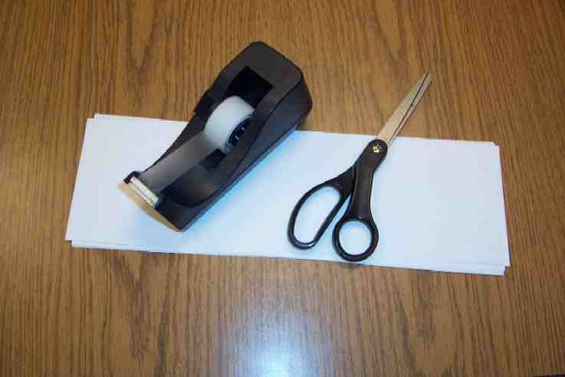

第一步：两条长条纸条（用8 ½” x 11”的纸，打直剪半）。将两张纸条的其中一端粘在一起，以形成一条长纸条。

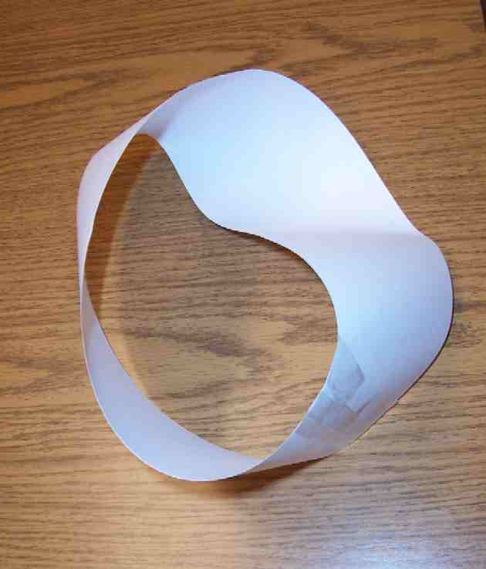

.第二步：将长纸条扭一圈。将其余的两端粘在一起。

第三步：用你的剪刀，在纸条的中间沿着圈子剪一圈。

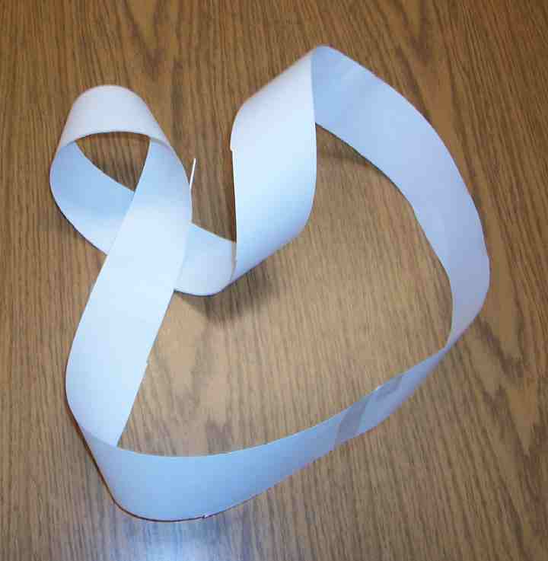

就会形成一个大圈。

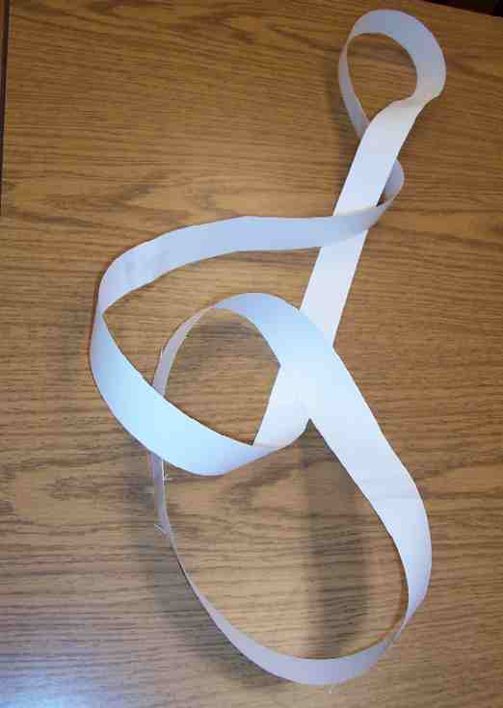

第四步：再次把这圈子剪半。就会形成两个扣在一起的圈子。

因着我们所犯的错，利害关系越大时。。。

不要转身逃跑，因为______说：“来跟从______”

